

Základní škola, Mateřská škola a Základní umělecká škola, Jablonec nad Jizerou

VY _32_INOVACE_14_Biosféra – test B

Autor: | Mgr. Milan Javůrek
Anotace: | žáci si zopakují a procvičí probrané učivo. Písemně odpovídají na vybrané otázky. K biosférickým krajinám přirovnávají správná tvrzení do dvojic. Do obrázků doplňují názvy vybraných přírodních krajin. K práci využívají PC.
Očekávaný výstup: | žáci si zopakují a procvičí probrané učivo a rozšíří si základní znalosti o tématu, zdokonalují si práci s textovým editorem (tvary, textová pole, obrázky).
Klíčová slova: | Biosféra, příroda, krajina
Druh učebního materiálu: | test, pracovní list s využitím PC
Druh aktivity: | aktivita
Cílová skupina: | žáci
Stupeň a typ vzdělávání: | základní vzdělávání, 2. stupeň
Typická věková skupina: | 11 – 12 let

Odpověz do rámečků na vybrané otázky:

- Jaký význam nese slovo (složenina slova) „bio-sféra“

- Jaké dvě období se během roku střídají v savanách?

- Co je to oáza?

- Jaké rostlinstvo najdeme v tundře?

- Jaký kontinent se svou většinovou rozlohou nachází v polárních oblastech?

- Do jaké „biosferické oblasti“ řadíme pampy a prérie?

Pomocí šipek k sobě přirovnej správná tvrzení:

tundra čtyři roční období
poušť eben
deštný prales hraboš
mírný pás + 50°C
subtropy Arktida
polární oblasti žirafa
savana olivy
step 9 měsíců zima

Doplň do obrázků (červený rámeček) názvy přírodních krajin:
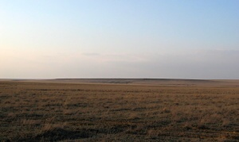
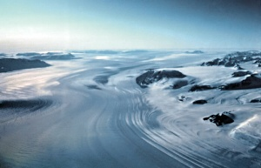
Obr. 1
Obr. 2
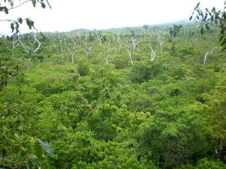
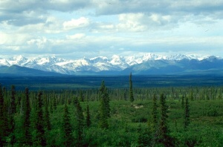

Obr. 4
Obr. 3

Použité zdroje:

Obrázek 1. Polární oblast [cit. 2012–06–09]. Dostupné pod licencí Creative Commons na WWW:
<http://upload.wikimedia.org/wikipedia/commons/3/39/GletscherMM.jpg>

Obrázek 2. Step [cit. 2012–06–09]. Dostupné pod licencí Creative Commons na WWW:
<http://upload.wikimedia.org/wikipedia/commons/9/91/Steppe_of_western_Kazakhstan_in_the_early_spring.jpg>

Obrázek 3. Tajga [cit. 2012–06–09]. Dostupné pod licencí Creative Commons na WWW:
<http://upload.wikimedia.org/wikipedia/commons/2/2d/Picea_glauca_taiga.jpg>

Obrázek 4. Deštný prales [cit. 2012–06–09]. Dostupné pod licencí Creative Commons na WWW:
<http://upload.wikimedia.org/wikipedia/commons/7/7e/View_from_the_top%2C_Falealupo_Rainforest_canopy_walkway%2C_Savaii%2C_Samoa_2009.JPG?uselang=cs>

